PHIẾU HƯỚNG DẪN HỌC SINH TỰ HỌC
Môn: Hóa 8

BÀI 1 : MỞ ĐẦU MÔN HÓA HỌC

A. NỘI DUNG

I.HÓA HỌC LÀ GÌ ?

1. Thí nghiệm :

- Mục tiêu: học sinh biết được hóa học là gì.

- Nhiệm vụ: Quan sát hình 0.1,0.2 SGK, hoàn thành phiếu số 1
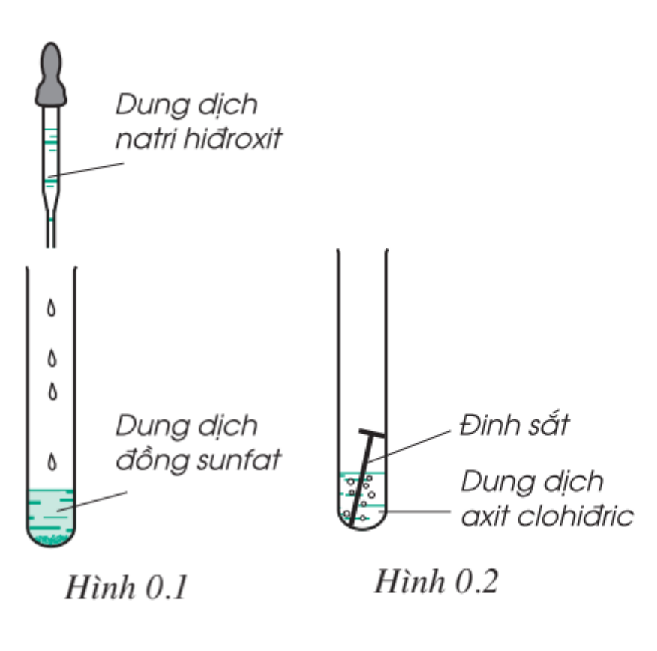

Phiếu số 1:

Thí nghiệm | Quan sát hiện tượng, nhận xét:
đồng sunfat ( copper sunfate) | ……………………………………….
tác dụng natri hidroxit ( sodium | ……………………………………….
hydroxide) | ……………………………………….
hydroxide) | ……………………………………….
Dung dịch axit clohidric | ……………………………………….
Viên kẽm ( hoặc đinh sắt ) | ………………………………………

 | ………………………………………
Zinc tác dụng copper sulfate. | ………………………………………
(kẽm)( đồng sunfat) | ………………………………………

  - Hóa học là khoa học nghiên cứu …………….., sự ………………..và

………………………….

- HÓA HỌC CÓ VAI TRÒ NHƯ THẾ NÀO TRONG CUỘC SỐNG CỦA CHÚNG TA:

- Mục tiêu: học sinh tìm hiểu về vai trò của hóa học trong đời sống

- Nhiệm vụ : Hs trả lời các câu hỏi;

Trả lời các câu hỏi sau :

1.Nêu các ứng dụng của nhôm , sắt , đồng mà em biết ?

2.Nêu các nguyên liệu để xây nhà ?

3.Xe chạy được nhờ vào các yêu tố nào ?

4.Điều trị các loại bệnh nhờ vào đâu ?

...................................................................................................................................
..................................................................................................................................
...................................................................................................................................
...................................................................................................................................
...................................................................................................................................
...................................................................................................................................
...................................................................................................................................

Kết luận :Hóa học có vai trò ……………. trong cuộc sống của chúng ta .

  - LÀM THÊ NÀO ĐỂ HỌC TỐT MÔN HÓA HỌC:

Để học tốt môn Hóa học chúng ta cần biết các kĩ năng.

-Thu thập thông tin, xử lí thông tin, vận dụng và ghi nhớ kiến thức.

Phương pháp học tốt môn Hóa học :

-Biết làm thí nghiệm, quan sát hiện tượng, nắm vững kiến thức và có khả năng vận dụng kiến thức đã học.

- Học sinh ghi chép lại các câu hỏi thắc mắc, các trở ngại của học sinh khi thực hiện các nhiệm vụ học tập :
Lớp:…………………………

Họ tên học sinh: ………………

Môn |  |  |  | Nội dung học tập |  |  |  |  | Câu hỏi của học sinh
học
HÓA 8 | I.HÓA HỌC LÀ GÌ ? |  |  |  |  |  |  |  | 1.
 |  | II. HÓA HỌC CÓ VAI TRÒ |  |  |  |  |  |  | 1.
 |  |  |  | NHƯ THẾ NÀO TRONG
 |  |  |  | CUỘCSỐNGCỦA
 |  |  |  | CHÚNG TA:
 |  | III. LÀM THÊ NÀO ĐỂ HỌC |  |  |  |  |  |  | 1.
 |  |  |  | TỐT MÔN HÓA HỌC: |  |  |  |  | 2.
 |  |  |  |  |  |  |  |  | 3.

NỘI DUNG BÀI GHI VÀO TẬP CỦA HỌC SINH
BÀI1: MỞ ĐẦU MÔN HÓA HỌC.

I. Hoá Học là gì?
Hoá học là khoa học nghiên cứu các chất, sự biến đổi chất …
II. Hoá học có vai trò như thế nào trong cuộc sống chúng ta?
HH có vai trò rất quan trọng trong cuộc sống của chúng ta
III. Các em cần phải làm gì để có thể học tốt môn hoá học?
1.Khi học tập môn HH các em cần chú ý thực hiện các hoạt động:
Tự thu thập, tìm kiếm kiến thức, xử lí thông tin, vận dụng và ghi nhớ.
2. Phương pháp học tập môn HH như thế nào là tốt?
Học tốt môn HH Là nắm vững và có khả năng vận dụng kiến thức đã học.

C. Một số lưu ý
Trong quá trình học tập, nếu có bất kỳ thắc mắc nào, các em hãy để lại câu hỏi trong ZALO LỚP để cùng thảo luận và trả lời nhé. Chúc các em học tốt!
PHIẾU HƯỚNG DẪN HỌC SINH TỰ HỌC
CHƯƠNG 1 : CHẤT – NGUYÊN TỬ - PHÂN TỬ
BÀI 2 : CHẤT (2 tiết)
A. NỘI DUNG
- CHẤT CÓ Ở ĐÂU ?
1.Học sinh quan sát các hình ảnh và cho biết đâu là vật thể tự nhiên, đâu là vật thể nhân tạo ? Hoàn thành phiếu 1.
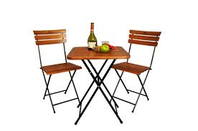
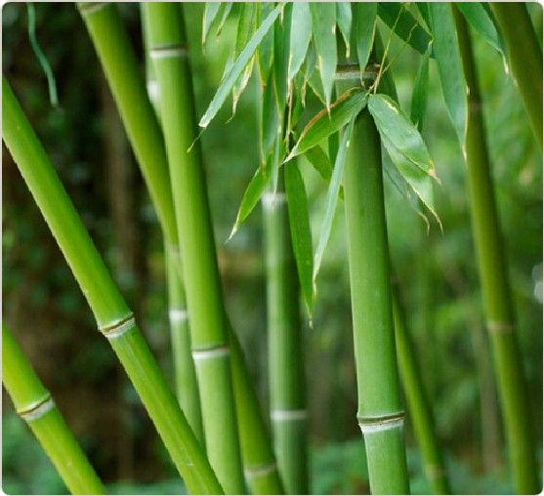


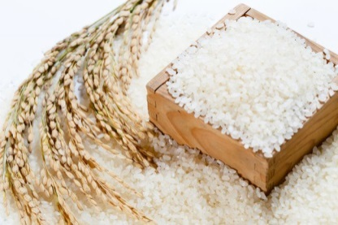

Phiếu học tập số 1

Vật thể tự nhiên | Thành phần chính gồm các chất
………………….. | …………………………………………………………………….
……………………. | ……………………………………………………………………
……………………. | ……………………………………………………………………

Vật thể nhân tạo | Được làm từ vật liệu ( chất hay hỗn hợp chất )
………………….. | …………………………………………………………………….
……………………. | ……………………………………………………………………
……………………. | ……………………………………………………………………

Kết luận : Chất có ở ……………………………, nơi nào có ………………nơi đó có ………………

II.TÍNH CHẤT CỦA CHẤT:
1.Mỗi chất có những tính chất nhất định:
1.Đọc thông tin sau và hoàn thành phiếu học tập số 2:
Trạng thái hay thể ( rắn, lỏng, khí ), màu , mùi, vị, tính tan hay không tan trong nước ( hay trong một chất lỏng khác ), nhiệt độ nóng chảy, nhiệt độ sôi, khối lượng riêng, tính dẫn điện, dẫn nhiệt…là những tính chất ………………
Khả năng biến đổi thành chất khác, thí dụ khả năng bị phân hủy, tính cháy được là …những tính chất ………………………..
Thảo luận và cho biết trạng thái ( thể ) và màu sắc của các chất sau:
Phiếu học tập số 2

Chất | Trạng thái | Màu sắc
Than | …………………….. | ………………………..
Lưu huỳnh | …………………….. | ……………………..
Photpho đỏ | …………………….. | ……………………..
Đồng | …………………….. | ……………………..
Nhôm | …………………….. | ……………………..
Vàng | …………………….. | ……………………..
Nước lỏng | …………………….. | ……………………..
Nước đá | …………………….. | ……………………..
Hơi nước | …………………….. | ……………………..

2.Quan sát các hình vẽ dưới đây và thảo luận nhiệt độ nóng chảy của lưu huỳnh, nhiệt độ sôi của nước, tính dẫn điện của lưu huỳnh và nhôm.
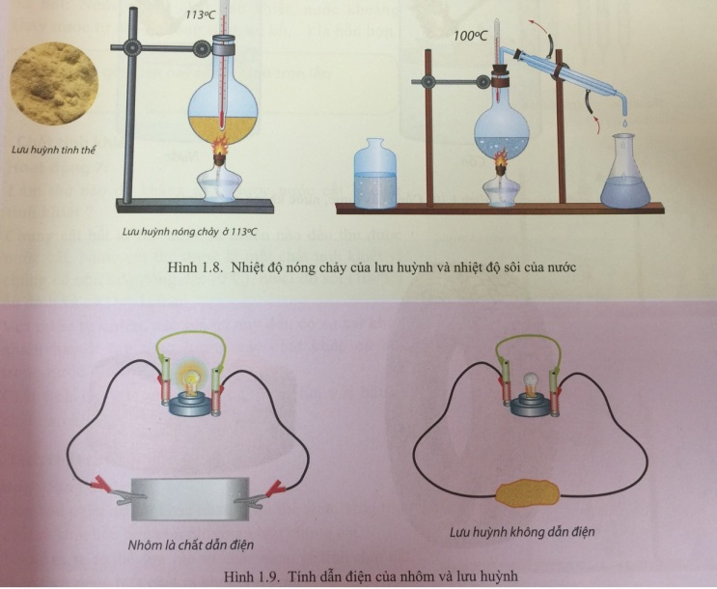
-Nhiệt độ nóng chảy của lưu huỳnh :………………
-Nhiệt độ sôi của nước : …………………………..
-Nhôm là chất …………………..
-Lưu huỳnh không ………………….

3. Hãy điền các từ/ cụm từ thích hợp vào chổ trống trong các câu sau ( nhiệt độ nóng chảy, nhiệt độ sôi, hình dáng trạng thái của chất, thực hành thí nghiệm):
Quan sát kĩ một chất chỉ có thể biết được …………………………………………………………………
Dùng dụng cụ đo mới xác định được ……………………………………….của chất.
Còn muốn biết một chất có tan trong nước, dẫn được điện hay không thì phải …………………………..

2.Việc hiểu biết tính chất của chất có lợi ích gì ?
Thí nghiệm 1 : Có 2 lọ chứa hai chất lỏng không màu gồm : nước và cồn. Em hãy nêu cách để phân biệt hai chất lỏng trên.

Thí nghiệm 2 : Có 2 lọ chứa hai chất lỏng không màu gồm : nước và axit clohidric. Em hãy nêu cách để phân biệt hai chất lỏng trên.

Kết luận: mỗi chất có những tính chất nhất định. Việc hiểu biết tính chất của chất giúp ta ……………… chất, biết cách ………………và …………………chất trong đời sống và sản xuất

- Học sinh ghi chép lại các câu hỏi thắc mắc, các trở ngại của học sinh khi thực hiện các nhiệm vụ học tập :
Lớp:…………………………

Họ tên học sinh: ………………

Môn | Nội dung học tập | Câu hỏi của học sinh
học
HÓA 8 I.Chất có ở đâu? |  | 1.

II. Tính chất của chất.

1.
2.
3.

NỘI DUNG BÀI GHI VÀO TẬP CỦA HỌC SINH
BÀI1: GIỚI THIỆU VỀ KHOA HỌC TỰ NHIÊN

I.Chất có ở đâu?
Chất có ở khắp mọi nơi, nơi nào có vật thể nơi đó có chất.
+ Vật thể chia thành 2 loại:
+Vật thể tự nhiên
VD; Cây cối, đá, biển...
+Vật thể nhân tạo
VD: Bàn ghế, sách, vở...
II. Tính chất của chất.
1. Mỗi chất có những tính chất nhất định
-Tính chất vật lí: Trạng thái (thể), màu, mùi, vị, tính tan, nhiệt độ sôi, nhiệt độ nóng chảy, khối lượng riêng, tính dẫn điện, dẫn nhiệt,…
-Tính chất hoá học: Khả năng biến đổi chất, khả năng bị phân hủy,tính chất cháy , nổ...
*Để biết được tính chất cần phải:
-Quan sát: màu sắc, trạng thái …
-Dùng dụng cụ đo: t_{s}, t_{n/c}, khối lượng riêng …
-Làm thí nghiệm: tính tan, tính dẫn diện, dẫn nhiệt…
2. Việc hiểu biết tính chất của chất có lợi gì?
a. Giúp phân biệt chất này với chất khác, tức nhận biết được chất.
b. Biết cách sử dụng chất.
c. Biết ứng dụng chất thích hợp trong đời sống và sản xuất.

- Học bài. Làm bài tập 1,2,3/SGK/ 11.

*Một số lưu ý

- Học sinh ghi lại các thắc mắc và nêu các thắc mắc trong giờ học trực tuyến của mình.

+ Đối với học sinh không thể học tập trực tuyến:

Gửi các thắc mắc và các bài tập không giải được cho thầy cô qua nhiều kênh, và nhận phản hồi. Hoặc liên lạc qua được dây nóng giải đáp thắc mắc được các trường thực hiện với các giáo viên có chuyên môn được phân công.

